蒙城县2023-2024学年九年级第一学期期末物理测试
—————————————密————————————封————————————线————————
☆☆☆☆☆☆☆☆☆☆☆☆☆☆☆☆☆☆☆☆☆☆☆☆☆☆☆☆☆☆☆ ☆☆☆☆☆☆☆☆☆☆☆☆☆☆☆☆☆☆☆☆☆☆☆☆☆☆☆☆☆☆☆☆☆☆☆ ☆☆☆☆☆☆☆☆☆☆☆☆☆☆☆☆☆☆☆☆☆☆☆
☆☆☆☆☆☆☆☆☆☆☆☆☆☆☆☆☆☆☆☆☆☆☆☆☆☆☆☆☆☆☆ ☆☆☆☆☆☆☆☆☆☆☆☆☆☆☆☆☆☆☆☆☆☆☆☆☆☆☆☆☆☆☆☆☆☆☆☆ ☆☆☆☆☆☆☆☆☆☆☆☆☆☆☆☆☆☆☆☆☆☆☆

☆☆☆☆☆☆☆☆☆☆☆☆☆☆☆☆☆☆☆☆☆☆☆☆☆☆☆☆☆☆☆☆☆☆☆☆☆☆☆☆☆☆☆☆☆☆☆☆☆☆☆☆☆☆☆☆☆☆☆☆☆☆☆
☆☆☆☆☆☆☆☆☆☆☆☆☆☆☆☆☆☆☆☆☆☆☆☆☆☆☆☆☆☆☆☆☆☆☆☆☆☆☆☆☆☆☆☆☆☆☆☆☆☆☆☆☆☆☆☆☆☆☆
☆☆☆☆☆☆☆☆☆☆☆☆☆☆☆☆☆☆☆☆☆☆☆☆☆☆☆☆☆☆☆☆☆☆☆☆☆☆☆☆☆☆☆☆☆☆☆☆☆☆☆☆☆☆☆☆☆☆☆

班级

______

姓名

______

考号

_________
一、填空题（每空2分，共20分）
1、小明同学运用A、B两把刻度尺测量同一物体的长度，如图所示，这个物体的长度应是______cm。
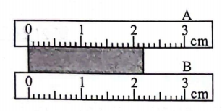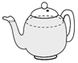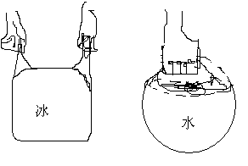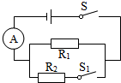
第3题
第5题
第4题
2、一只小鸟在平静的湖面上方飞过，湖面映现出小鸟的像，湖水深3m，当小鸟距水面5m时，该像距小鸟 m。
3、如图所示，水壶的壶嘴和壶身构成一个简单的连通器。若水对壶底压强是1.5×10³Pa，则壶中水深 cm。
4、如图所示，电路中电源电压恒定，定值电阻R₁＝12 Ω，只闭合开关S，电流表示数为0.3 A，同时闭合开关S、S₁，电流表示数为0.5 A，则R₂的阻值为______ Ω。
5、夏天，把一大块冰放在塑料袋中，如图所示，过一段时间后，冰变成了水，塑料袋没有漏水，但是在塑料袋外面却出现一层水珠，这是_______现象（填物态变化名称）
6、如图所示电路中,电源电压恒定。开关S₁闭合、S₂断开时,电路正常工作,向右移动滑动变阻器的滑片,则电流表的示数________。(选填“变大”、“变小”或“不变”)
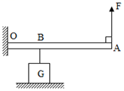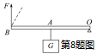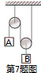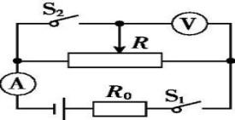
第9题图
第6题
7、如图所示滑轮组，忽略滑轮自重和摩擦，若物块A重15N，当滑轮平衡时，物块B重为______N。
8、如图所示，轻质杠杆OB可绕O点转动，OA＝AB，物块G重30N，在B点施加一个竖直向上的拉力F，使杠杆在水平位置平衡，保持杠杆在水平位置平衡，仅将拉力F沿顺时针方向转动，则在转至虚线位置的过程中，拉力将________(选填“变大”“变小”或“不变”)。
9、如图所示，轻质杠杆OA可绕0点转动，物体G与地面接触面积为100cm²，AB=2OB，在A端施加与杆垂直的拉力F为20N时，物体G对水平地面的压强为1000Pa，则物体G的重力为_____________N。
10、如图所示电路，电源电压不变。闭合开关后，滑片由b端滑到a端，电压表示数U与电流表示数I的变化如图乙所示，则滑动变阻器的是大阻值为 Ω。
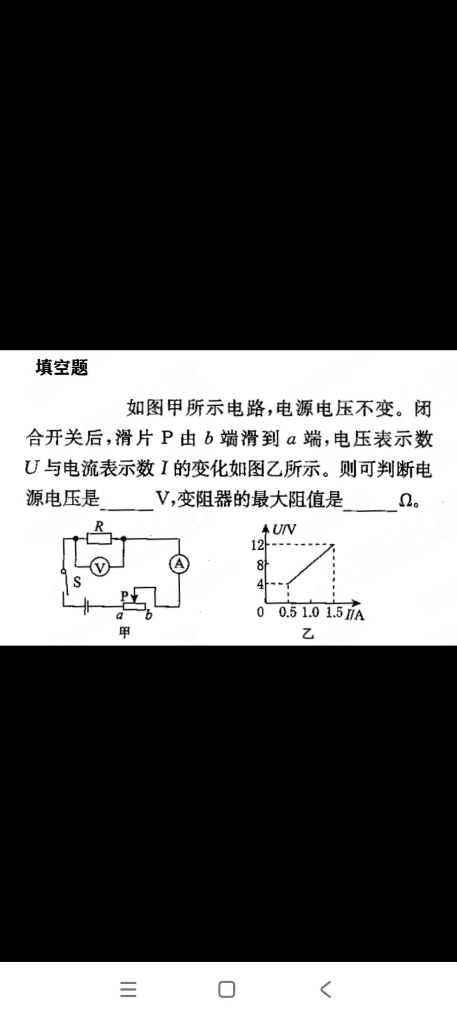
二、选择题（每小题2分，共14分）
11、下列有关物态变化的描述中正确的是 （ ）
A.春天来了，冰雪消融——熔化吸热 B.夏天到了，水汽蒸腾——汽化放热
C.秋天来了，寒霜满地——凝固放热 D.冬天到了，白雪皑皑——升华吸热
12、如图所示，一个密封的圆台状容器，内装一定质量的水，放在水平桌面上，现把它倒置过来，则（ ）
A．容器对桌面的压力减小 B．容器对桌面的压强减小
C．水对容器底的压强减小 D．水对容器底的压力减小
13、对一些实例和对应解释，下列说法中正确的是（ ）
A．看见水中的鱼——光的直线传播 B．太阳下人影相随——光的反射
C．远视眼镜的镜片——凹透镜 D．用镜子增大空间感——平面镜成像
14、下图所示是a、b、c三种不同物质的体积和质量的关系图像，下列说法正确的是（ ）.
A.物质a的密度最大 B.物质c的密度是a的0.25倍
第12题图
C.物质b的密度是1.0×10³kg/m³ D.物质的密度与它的质量是成正比的
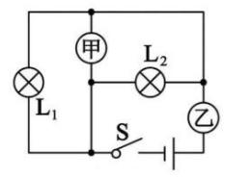
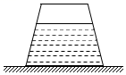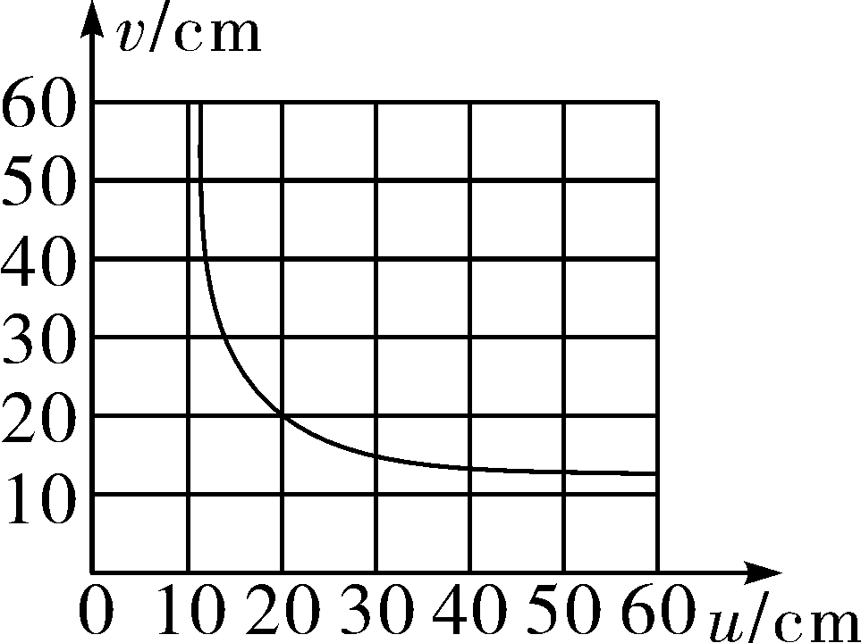
第16题图
4
3
0
1
2
3
1
2
c
a
b
m/kg
V/×10⁻³m³
第14题图
第12题图
第15题图
15、小明同学在探究凸透镜成像的规律时，记录并绘制了如上图所示的物距u和像距v之
间的关系图像．下列说法正确的是( )
A.凸透镜焦距为20cm
B.物距为15cm时，成放大的像，根据这一原理可以制成投影仪
C.物距为5cm时，可以通过移动光屏承接到清晰的像
D.物距由15cm增大到30cm的过程中，在光屏上看到的像一直是变大的
16、如图所示电路，甲、乙是电学仪表，闭合开关$S$后，灯泡$L_{1}$、$L_{2}$均正常发光，则( )
A. 甲是电流表，乙是电压表 B.甲、乙都是电压表
C. 甲、乙都是电流表 D.甲是电压表，乙是电流表
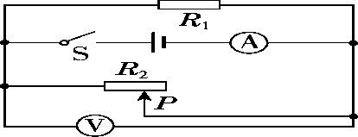
17、在如图所示的电路中，电源电压保持不变，当开关S闭合，滑动变阻器滑片P向右移动时，电流表和电压表示数的变化分别为( )
A．电流表的示数变大，电压表的示数变小
B．电流表的示数变小，电压表的示数变大
C．电流表的示数变小，电压表的示数不变
D．电流表的示数不变，电压表的示数变大
三、实验题（第18题4分，第19题6分，第20题8分，共18分）
18、在“探究二力平衡的条件”实验中：
(1)李明设计了如图甲所示装置，很快被小组的其他同学指出不妥，其原因可能是_____________
________________；实验过程中应保持物体处于____________状态（选填“匀速直线运动”或“静止”）更容易判断物体是否处于平衡状态。
(2)李明又设计了如图乙所示装置，为了探究一对平衡力是否在同一条直线上，应将小卡片_______（选填“剪开”“旋转”或“向左拉”），松手后观察判断；
(3)为了探究一对平衡力是否作用在同一个物体上，李明操作应该是______________________；
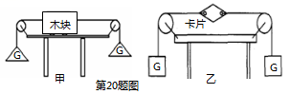
19、在探究通过导体的电流与导体两端电压的关系时，小明设计了如图甲所示电路。电源电压为3 V且保持不变，R为定值电阻。
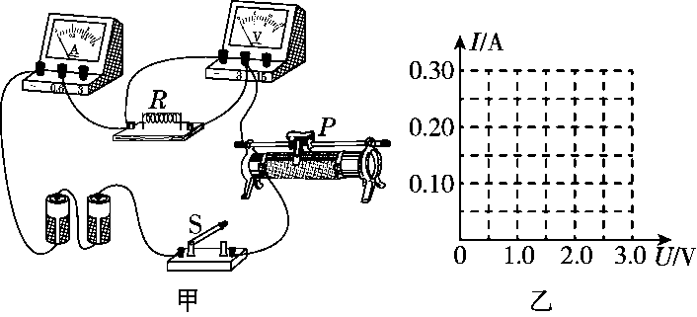
(1)连接电路时，闭合开关前滑动变阻器的滑片P应位于____________（选填“最右端”或“最左端”）。
(2)闭合开关S，发现电压表示数接近3 V，电流表指针几乎不偏转，移动滑片P的过程中，两表示数均无变化。已知导线、仪表均完好，且接触良好，则故障原因可能是_______________________。
(3)排除故障后，闭合开关S，小明改变电阻R两端的电压，进行了多次实验，实验数据记录如下表。
实验次数 | 1 | 2 | 3 | 4
电压表示数U/V | 1.0 | 1.5 | 2.0 | 2.5
电流表示数I/A | 0.10 | 0.15 | 0.20 | 0.25
请根据表中数据，在图乙中用描点法画出通过电阻R的电流I与电阻R两端电压U的关系图象。
20、小张在“伏安法”测小灯泡的电阻实验中，连接了如图甲所示的实物图。
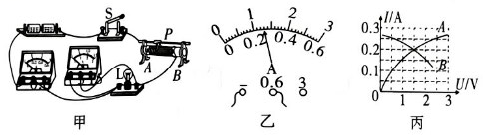
(1)闭合开关前，应向 (填“A”或“B”)端调整滑动变阻器的滑片，使电路中的电流在开始测量时最小。
(2)测量过程中，某一次的电流值如图乙所示。这时，灯丝突然烧断，则电压表的示数 (填“变大”“变小”或“不变”)。换相同规格的灯泡，重测的数据如下表所示，并绘出I-U图象如图丙的A 所示。
电压/V | 0.5 | 1.0 | 1.5 | 2.0 | 2.5 | 3.0
电流/A | 0.10 | 0.16 | 0.20 | 0.23 | 0.25 | 0.27
电阻/Ω | 5.0 | 6.3 | 7.5 | 8.7 | 10.0 | 11.1
平均电阻/Ω | 8.1
(3)依据表格中的数据，小张求出小灯泡电阻的平均值，你同意这种做法吗?说出你的理由______________________________________________________。(作出判断并说出理由)
(4)另外一组同学用相同的器材和电路图也做这实验时，由于接线错误，根据测量的数据绘出的I-U图象如图丙的B 所示。你认为错误的原因可能 。
四、计算与推导题（第21题6分，第22题6分，第23题6分，共18分）
21、如图所示的薄壁容器质量为2kg，底面积为$20cm^{2}$，放在水平桌面上。容器内装有$0.5kg$水，水深$18cm($容器的厚度忽略不计$)$。求：$(1)$容器对桌面的压力和压强；$(2)$水对容器底的压力和压强。
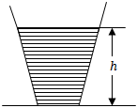

22、如图所示,已知电源电压为9V,三个电阻的阻值分别为R₁= 3Ω、R₂= 6Ω和R₃= 3Ω。求:
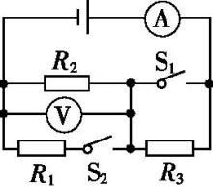
(1)当S₁、S₂均断开时,电流表和电压表的示数。
(2)当S₁、S₂均闭合时,电压表和电流表的示数。

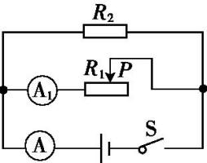
23、如图所示的电路中,电源电压为6 V且保持不变,滑动变阻器R₁上标有“20 Ω 2 A”字样。当开关S闭合后,通过定值电阻R₂的电流为0.3 A。
(1)求定值电阻R₂的阻值。
(2)当滑动变阻器R₁接入电路的阻值为5 Ω时,求电流表的示数I。
(3)移动滑动变阻器R₁的滑片P,两电流表示数的比值变为2/3 ,求滑动变阻器R₁接入电路的阻值。

蒙城县2023-2024学年九年级第一学期期末物理测试
（参考答案）
一、填空题（每空2分，共20分）
1、2.20--2.22cm 2、10 3、15 4、18 5、液化 6、不变 7、30 8、变大
9、70 10、16
- 选择题（每小题2分，共14分）
题号 | 11 | 12 | 13 | 14 | 15 | 16 | 17
选项 | A | B | D | C | B | D | C

三、实验题（第18题4分，第19题6分，第20题8分，共18分）
18、（1）木块与桌面摩擦力较大 匀速直线运动 （2）旋转
（3）用剪刀把卡片剪开
19、（1）最右端 （2）电阻R断路 (3)

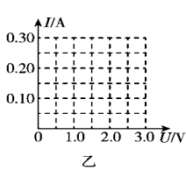

20、（1）A （2）变大 （3）灯丝的电阻随温度的升高而增大
（4）电压表并联在滑动变阻器两端
四、计算与推导题（第21题6分，第22题6分，第23题6分，共18分）
21、解：（1）∵容器放在水平桌面上∴F=G_{总}=m_{总}g=（0.5kg+2kg）×10N/kg=25N（1分）
根据P=F/S=25N/（20×10⁻⁴m²）=1.25×10⁴Pa （2分）
(2)根据P=ρgh得P=1.0×10³×10N/kg×0.18m=1.8×10³Pa （1分）
根据P=F/S得F=PS=1.8×10³Pa×20×10⁻⁴m²=3.6N （2分）
答：（1）容器对桌面的压力与压强分别是25N、1.25×10⁴Pa。
（2）水对容器底的压力和压强3.6N、1.8×10³Pa。
22、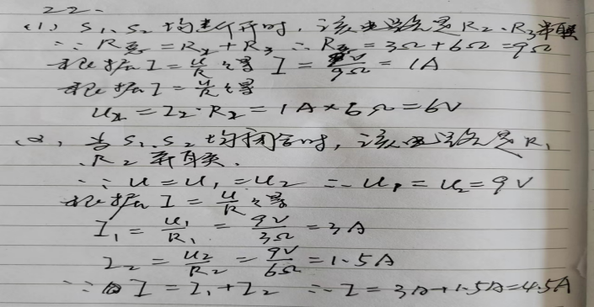

- 解：（1）如图可知该电路时R₁、R₂并联
∵U=U₁=U₂∴U₂=U₁=6V 根据I=U/R得R₂=U₂/I₂=6V/0.3A=20Ω （2分）
- 根据I=U/R得I₁=6v/5Ω=1.2A
∵I=I₁+I₂ ∴I=0.3A+1.2A=1.5A （2分）
- ∵I₁ˊ/Iˊ=2/3 ∴I₁ˊ=2/3 Iˊ=2/3(0.3A+I₁ˊ)
∴I₁ˊ=0.6A
根据I=U/R得R₁ˊ=U₂ˊ/I₁ˊ=6V/0.6A=10Ω （2分）
答：（1）
（2）
（3）

